Lathund
Återrapportering för utförare i Nacka

Gemensamt alla

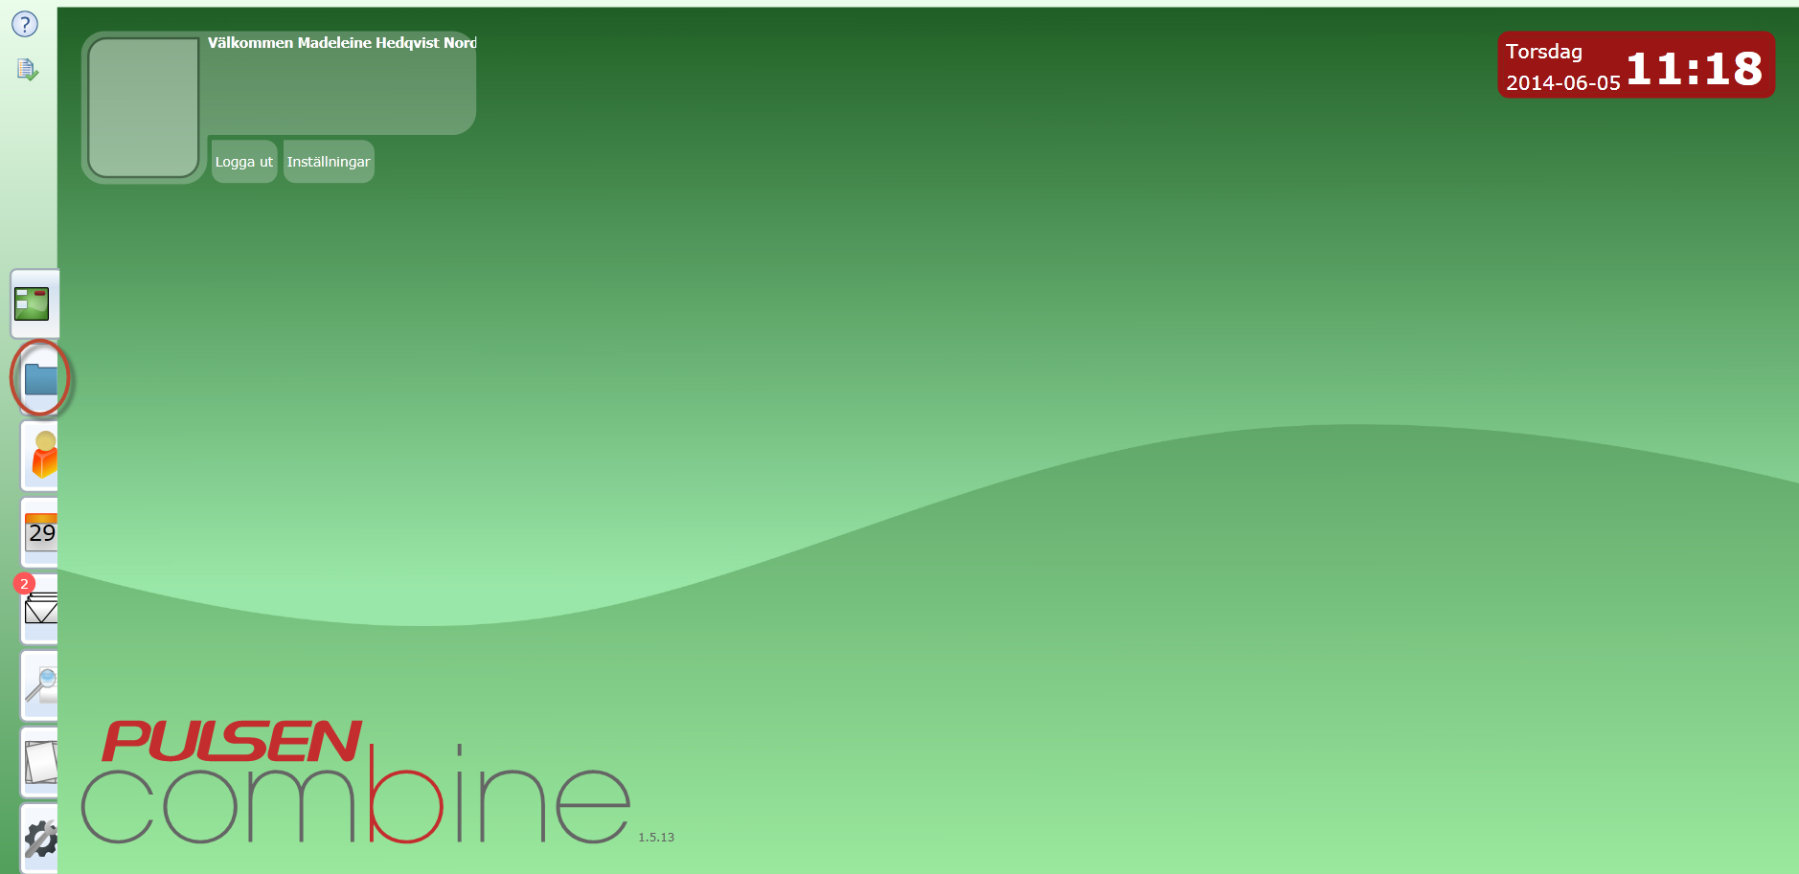
Klicka på Arbetsöversikt.

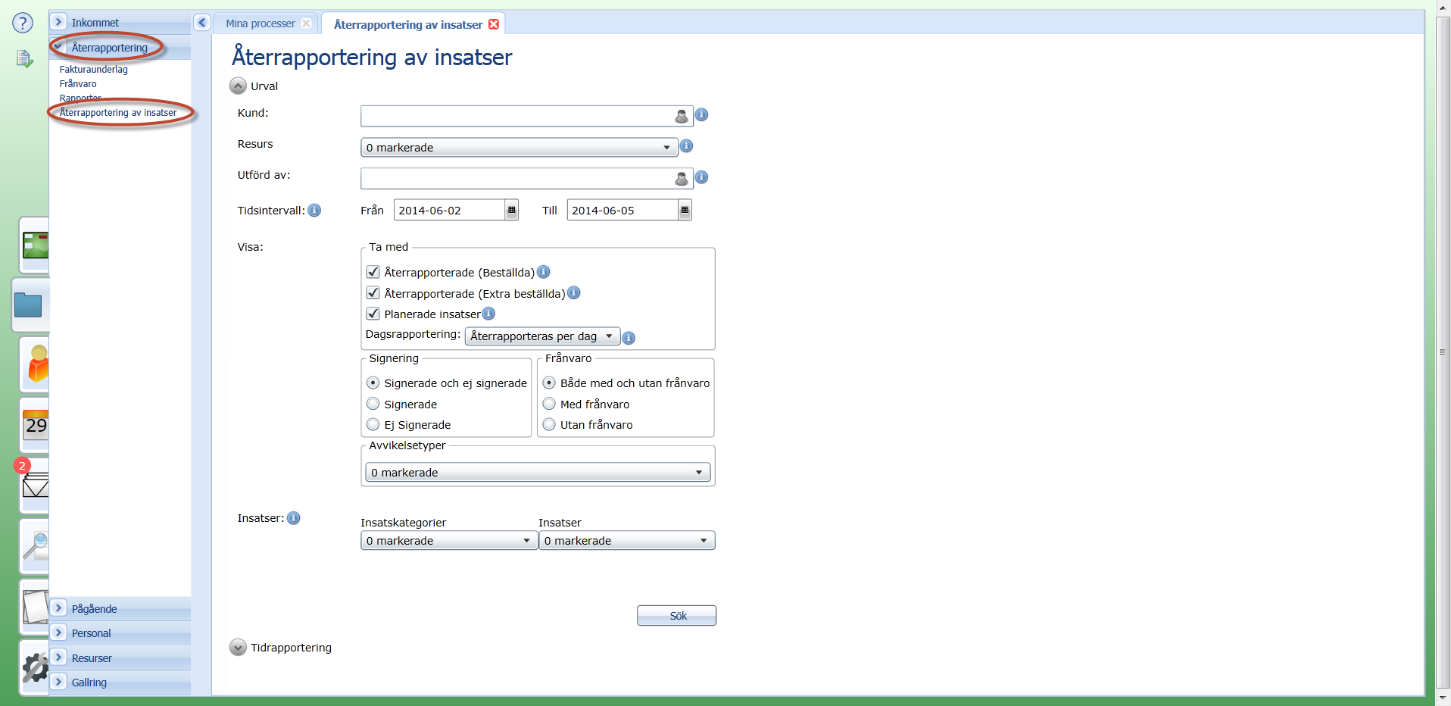Klicka på Återrappotering och Återrapportering av insatser alt. Frånvaro.

Korttidsvistelse och Dagverksamhet

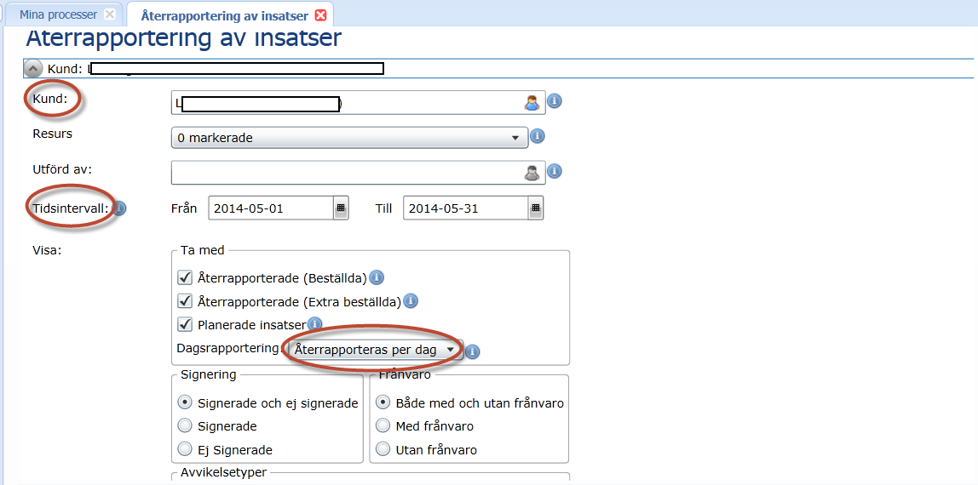
Skriv in brukarens namn vid Kund. När du börjar skriva namn eller personnummer kommer du få upp träff (en eller flera). Makera den brukare du avser att återrapportera på.
Välj föregånede månad (första till sista) vid Tidsintervall.
Välj Dagsrapportering: Återrapporteras per dag.
Klicka på Sök.

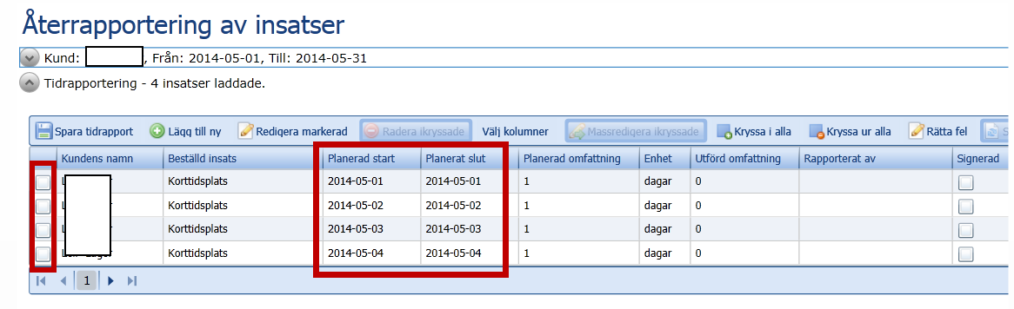
Du får nu upp de dagar då beslutet är giltigt.
Bocka i de dagar då brukaren varit närvarande (bockrutorna till vänster). Saknar du dagar får du kontakta handläggaren som får fatta nytt beslut och skicka en ny beställning till dig.

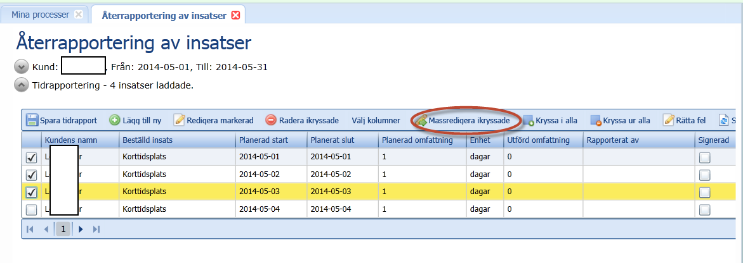
Klicka nu på Massredigera ikryssade.

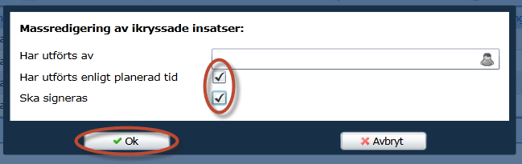
Bocka i de båda bockrutorna.
Klicka på Ok.

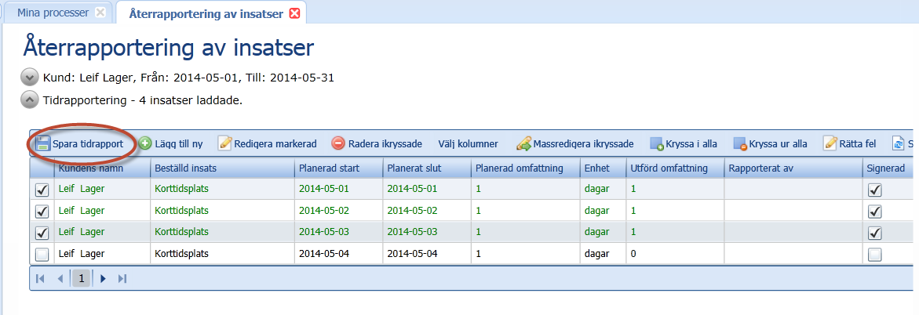
Klicka på Spara tidsrapport.

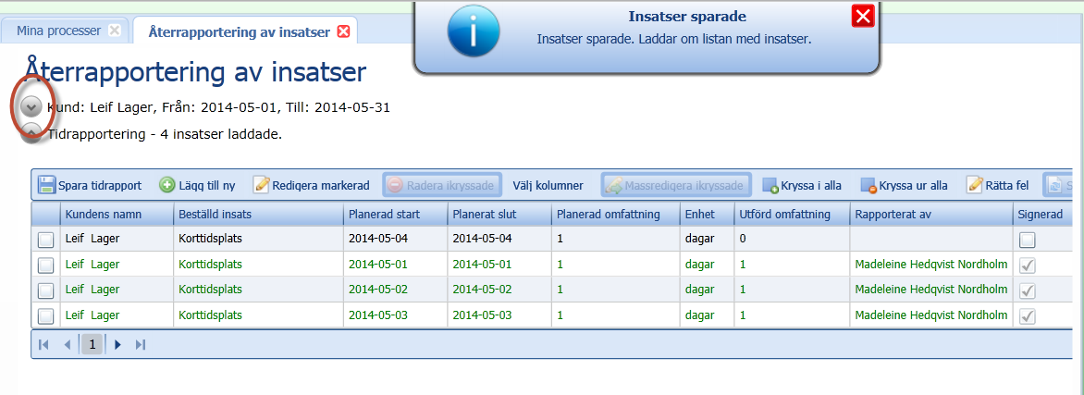
När du får en drop down som säger att Insatserna sparades så är du klar.
Klicka på den grå ringen (se rödmarkering) för att kunna söka fram nästa brukare som du ska återrapportera på och börja om från första bilden under rubriken Korttidsboende.

Växelboende

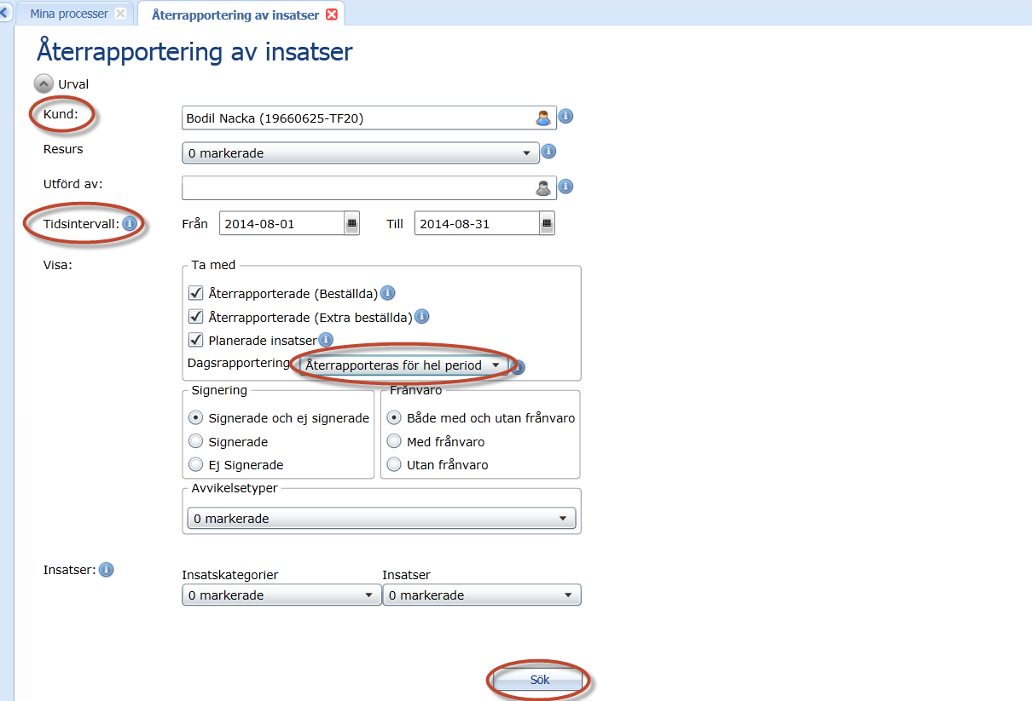
Skriv in brukarens namn vid Kund. När du börjar skriva namn eller personnummer kommer du få upp träff (en eller flera). Makera den brukare du avser att återrapportera på.
Välj föregånede månad (första till sista) vid Tidsintervall.
Välj Dagsrapportering: Återrapporteras för hel period.
Klicka på Sök.

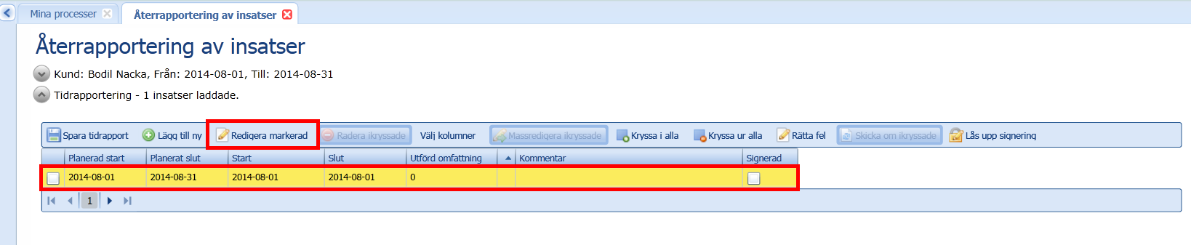
Markera raden och klicka på Redigera markerad.

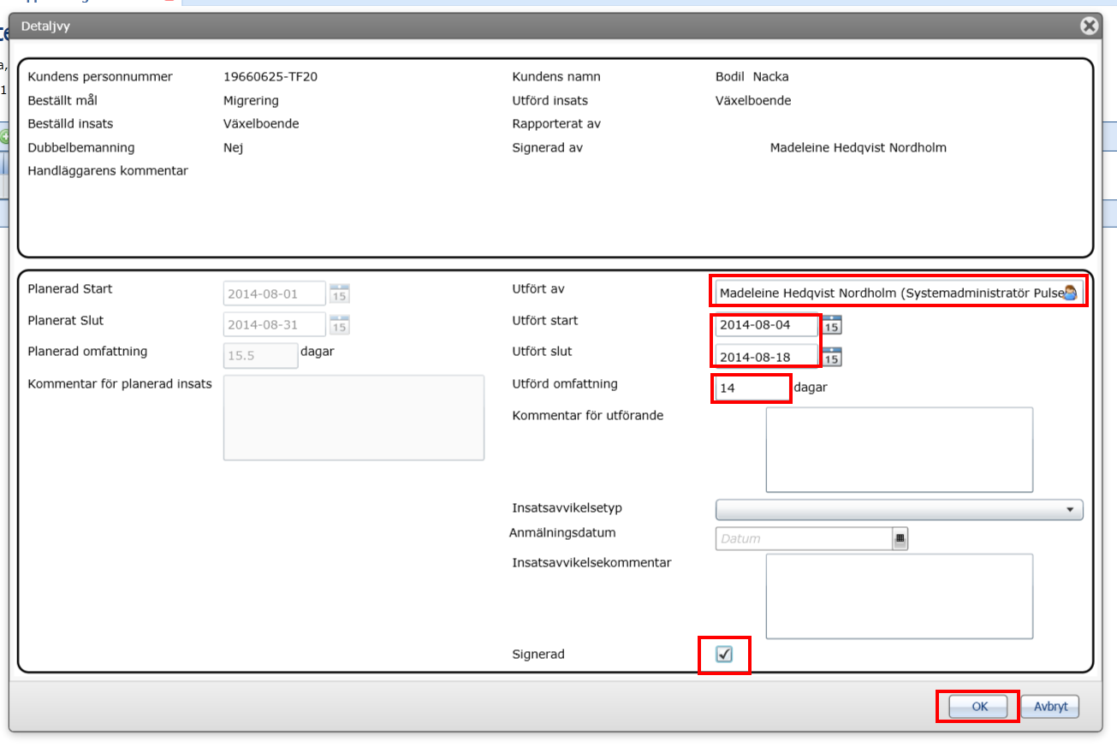
Fyll i Utfört av, Utfört start, Utfört slut samt Utförd omfattning.
Bocka i Signerad.
Klicka på Ok.

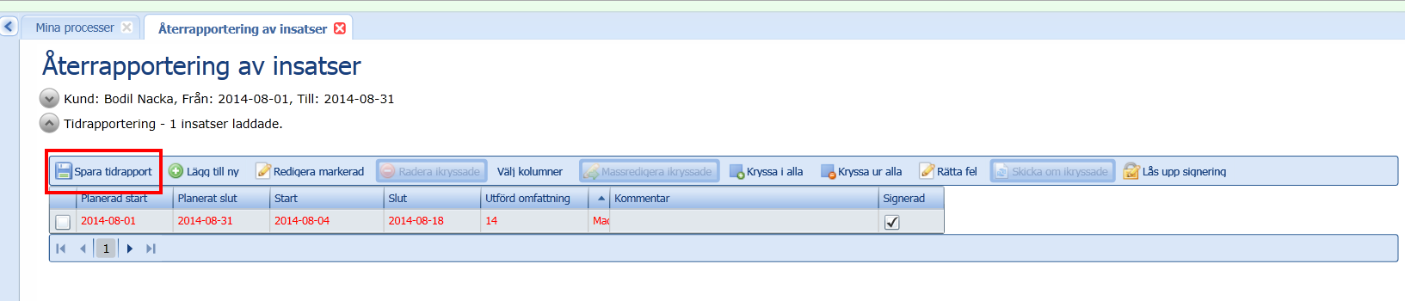
Klicka på Spara tidsrapport.

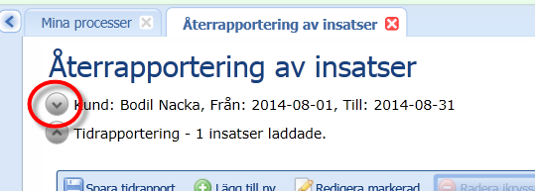
Klicka på den grå bollen till vänster om Kund.
Sök fram nästa brukare och upprepa ovanstående för nästa brukare.
Frånvaro särskilt boende
OBS! Gäller enbart kommunala boenden EJ privata!!!

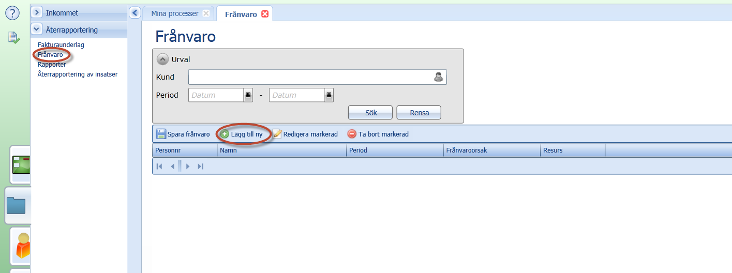
Klicka på Frånvaro.
Klicka på Lägg till ny.

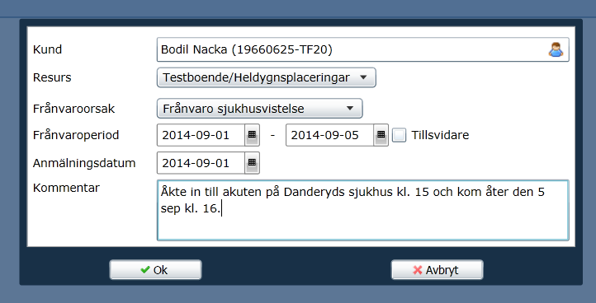
Fyll i namn eller personnummer så får du upp brukaren.
Välj rätt brukare om du får upp fler på ditt urval.
Resurs kommer upp per automatik.
Fyll i frånvaroorsak.
Välj rätt frånvaroperiod.
Fyll i anmälningsdatum.
Fyll ev. i kommentar.
Klicka ok.

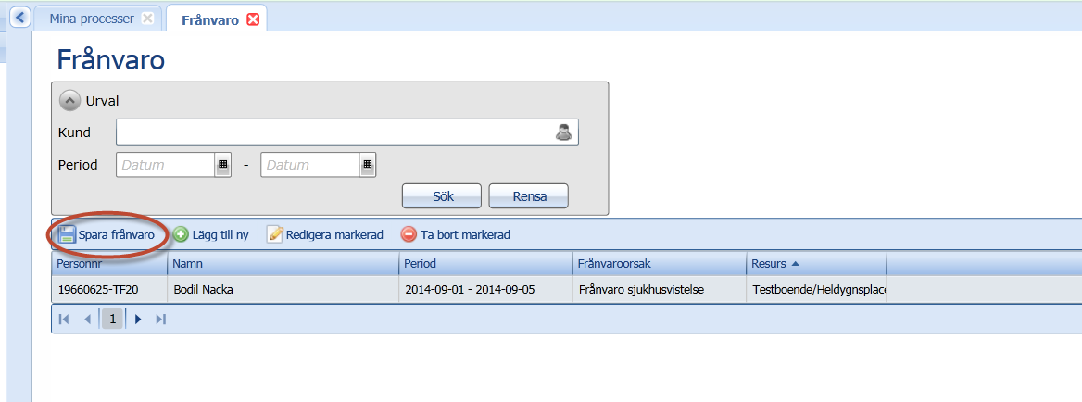
Klicka på Spara frånvaro.
Nu är du klar.
Om du önskar lägga till frånvaro på någon annan brukare börjar du bara om genom att klicka på Lägg till ny och upprepa ovanstående steg.

